СОВЕТ ДЕПУТАТОВ БАЖИНСКОГО СЕЛЬСОВЕТА
МАСЛЯНИНСКОГО РАЙОНА
НОВОСИБИРСКОЙ ОБЛАСТИ
(шестого созыва)

РЕШЕНИЕ
(двадцать третья сессия)

от 28 сентября 2023г с.Бажинск № 24

О внесении изменений в решение 8ой сессии
Совета депутатов Бажинского сельсовета
Маслянинского района Новосибирской области
от 26 декабря 2022г. № 1 «О бюджете
Бажинского сельсовета Маслянинского района
Новосибирской области на 2023 год
и плановый период 2024-2025 годов». №1 от 12.01.2023г., № 1 от 26.01.2023г., №3 от 06.03.2023г., №7 от 20.04.2023г., №14 от 31.05.2023г., №20 от 18.08.2023.

В соответствии с Бюджетным Кодексом Российской Федерации от 31 июля 1998 года № 145-ФЗ, Федеральным законом от 6.10.2003 № 131-ФЗ «Об общих принципах организации местного самоуправления в Российской Федерации», Приказом МФ РФ от 08 июня 2018 года № 132н «Об утверждении указаний о порядке формирования и применения бюджетной классификации Российской Федерации» их структуру и принципы их назначения, Уставом Бажинского сельсовета Маслянинского района Новосибирской области, Положением «О бюджетном процессе в Бажинском сельсовете Маслянинского района Новосибирской области», утвержденным 33 сессией четвертого созыва №7 от 27.11. 2014 года.
Совет депутатов Бажинского сельсовета Маслянинского района Новосибирской области РЕШИЛ:
1. Внести в решение 16ой сессии Совета депутатов Бажинского сельсовета Маслянинского района Новосибирской области от 26 декабря 2022 года № 1 «О бюджете Бажинского сельсовета Маслянинского района Новосибирской области на 2023 год и плановый период 2024-2025 годов» следующие изменения:

1) Статью 1 пункт 1 подпункт 1 изложить в следующей редакции:
« прогнозируемый общий объем доходов местного бюджета на 2023 год в сумме 21936,68 тыс. рублей, из них общий объем субсидий, субвенций и межбюджетных трансфертов, получаемых из других бюджетов бюджетной системы Российской Федерации, в сумме 17143,95 тыс. рублей.»
2) Статью 1 пункт 1 подпункт 3 изложить в следующей редакции:
«общий объем расходов местного бюджета в сумме 22 188,55 тыс. рублей.»
3) Статью 1 пункт 1 подпункт 2 изложить в следующей редакции:
«дефицит местного бюджета в сумме 251,87 тыс. рублей.»
4) в статье 2 пункта 1 приложения 2 «Доходы бюджета Бажинского сельсовета Маслянинского района Новосибирской области на 2023 год и плановый период 2024-2025 годы» изложить в прилагаемой редакции;
5) в статье 4 пункта 1 подпункта 1 приложение 3 «Бюджетные ассигнования по разделам, подразделам, целевым статьям (муниципальным программам и непрограммным направлениям деятельности), группам (группам и подгруппам) видов расходов бюджета на 2023 год и плановый период 2024 и 2025 годов.
6) в статье 4 пункта 1 подпункта 2 приложение 4 «Бюджетные ассигнования по целевым статьям (муниципальным программам и непрограммным направлениям деятельности), группам (группам и подгруппам) видов расходов классификации расходов бюджета на 2023 год и плановый период 2024 и 2025 годов.
7) в статье 4 пункта 2 приложение 5 ведомственную структуру расходов бюджета Бажинского сельсовета Маслянинского района Новосибирской области на 2023 год и плановый период 2024 и 2025 годов.
8) в статье 7 приложение 8 изложить в следующей редакции источники финансирования дефицита местного бюджета на 2023 год и плановый период 2024 и 2025 годов.
3. Контроль за исполнением настоящего Решения возложить на постоянную комиссию по бюджету, налоговой, финансово – кредитной политике.
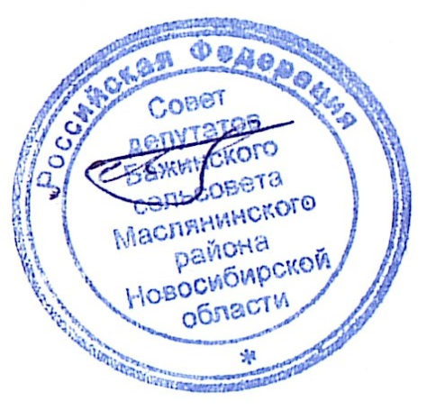
4. Настоящее Решение вступает в силу после его официального опубликования (обнародования).

Председатель Совета депутатов Е.А.Меновщиков
Бажинского сельсовета
Маслянинского района
Новосибирской области
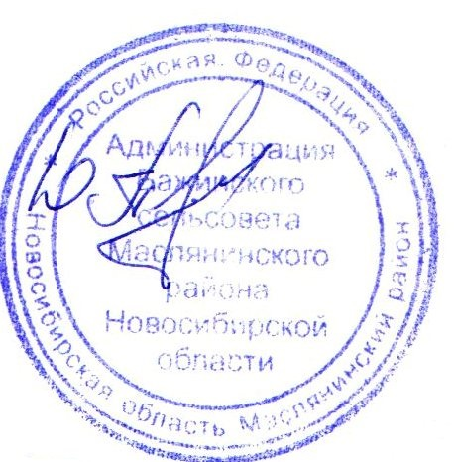
Глава Бажинского сельсовета
Маслянинского района
Новосибирской области Ю.Ф.Панюшкин

